C#实现简单异步Socket通讯

概要
在C#领域或者说.net通信领域中有着众多的解决方案，WCF，HttpRequest，WebAPI，Remoting，socket等技术。这些技术都有着自己擅长的领域，或者被合并或者仍然应用于某些场合。本文主要介绍Socket通讯，因其有着跨平台、跨语言、高性能等优势，适合某些情况的应用以及性能优越的解决方案。
本文是基于一个小项目中的应用，使用了异步方式的Socket通讯，性能上达到多客户端多点通讯，大文件（M-G级别）的文件传输，异步长连接上的性能优势，但此项目也有些不足：未进行大量的外网长时间传输测试，对不稳定的网络状况未做很好的处理，例如加入断点续传功能，对Socket传输错误（其中微软提供了大量的Socket通讯错误代码指示错误类型，请参考http://www.cnblogs.com/Aricc/archive/2010/01/29/1659134.html）未做一个很好的分类处理，只简单的统一为一个类型的错误。所以，此项目介绍只是想抛砖引玉介绍异步Socket通讯，如果有不足或改进之处，还请各位不吝指出。

同步和异步区别
这里的同步和异步指的是服务端Accept接受客户端连接请求的方式。在同步模式下，服务端要开启一个Thread线程循环监听可能来自客户端的服务，如果没有则阻塞，如果有连接则接受连接并存入Connection Pool连接池，这样一个连接（或者说一个连接线程，一般占用系统内存约为2M，具体原因请参考《CLR via C#》中线程章节），这样32位系统下单一应用程序最大内存不超过2G，也就是说，单一连接服务端所能接受客户端最大的请求数为1000（实测下为700+）；而异步连接则应用非阻塞式异步连接机制（http://www.cnblogs.com/2018/archive/2011/05/10/2040333.html）BeginAccept异步接受客户端请求并执行相应请求逻辑，在执行完毕后系统能自动优化，并当再次应用时唤醒，从而达到可接受大量的客户端请求，但也限于“同时”执行的客户端数量，对于某些长连接客户端巨大，但并发性小的情景适用。

自定义协议
众所周知，在Socket通讯中传输的普通的字符串或者二进制数据流，不适用于一些复杂的情况，例如约定一个可扩展的协议，可变长协议等，所以本项目采用自定义协议类型来满足可扩展需求：
Header | 协议头 | 命令 | 流1长度 | 流2长度
Header | 2字节 | 4字节 | 4字节 | 4字节
Body | 流1 |  | 流2
Body | N字节 |  | N字节
说明：
协议头为：FF 7E ，2字节固定值
命令为：命令编号，如1001
流1长度：Int32型指示Body中的流1的长度
流2长度：Int32型指示Body中的流2的长度
流1：字节流
流2：字节流

这样，基于上述协议可自定义流1、流2的长度分别存放不同数据，基于协议还可以对数据协议进行封装，提供公共的解析方式。
#region Public Method
/// <summary>
/// 判断是否是协议头标志
/// </summary>
/// <param name="bytes"></param>
/// <returns></returns>
public static bool CheckFlag(byte[] bytes)
{
if (bytes.Length != header_Flag.Length)
return false;
if (bytes.Length != 2)
return false;
if (!bytes[0].Equals(header_Flag[0]) || !bytes[1].Equals(header_Flag[1]))
return false;
return true;
}
/// <summary>
/// SetStream1
/// </summary>
/// <param name="sm"></param>
public void SetStream1(byte[] sm)
{
body_Stream1 = sm;
}
/// <summary>
/// GetStream1
/// </summary>
/// <returns></returns>
public byte[] GetStream1()
{
return body_Stream1;
}
/// <summary>
/// SetStream2
/// </summary>
/// <param name="sm"></param>
public void SetStream2(Stream sm)
{
body_Stream2 = sm;
}
/// <summary>
/// body_Stream2
/// </summary>
/// <returns></returns>
public Stream GetStream2()
{
return body_Stream2;
}
/// <summary>
/// GetHeaderBytes
/// </summary>
/// <returns></returns>
public byte[] GetHeaderBytes()
{
int offset = 0;
byte[] bytes = new byte[ByteLength_HeaderFlag + ByteLength_HeaderCmd + ByteLength_HeaderStream1Len + ByteLength_HeaderStream2Len];

Array.Copy(header_Flag, 0, bytes, 0, ByteLength_HeaderFlag); offset += ByteLength_HeaderFlag;
Array.Copy(header_Cmd, 0, bytes, offset, ByteLength_HeaderCmd); offset += ByteLength_HeaderCmd;
Array.Copy(header_Stream1Len, 0, bytes, offset, ByteLength_HeaderStream1Len); offset += ByteLength_HeaderStream1Len;
Array.Copy(header_Stream2Len, 0, bytes, offset, ByteLength_HeaderStream2Len); offset += ByteLength_HeaderStream2Len;

return bytes;
}
/// <summary>
/// InitProtocolHeader
/// </summary>
/// <returns></returns>
public static CommunicateProtocol InitProtocolHeader(byte[] source)
{
if (source.Length < ByteLength_HeaderCmd + ByteLength_HeaderStream1Len + ByteLength_HeaderStream2Len)
{
throw new Exception("byte length is illegal");
}

byte[] header_cmd = new byte[ByteLength_HeaderCmd];
byte[] header_stream1len = new byte[ByteLength_HeaderStream1Len];
byte[] header_stream2len = new byte[ByteLength_HeaderStream2Len];
Array.Copy(source, 0, header_cmd, 0, ByteLength_HeaderCmd);
Array.Copy(source, ByteLength_HeaderCmd, header_stream1len, 0, ByteLength_HeaderStream1Len);
Array.Copy(source, ByteLength_HeaderCmd + ByteLength_HeaderStream1Len, header_stream2len, 0, ByteLength_HeaderStream2Len);

return new CommunicateProtocol
{
Command = BitConverter.ToInt32(header_cmd, 0),
Stream1Len = BitConverter.ToInt32(header_stream1len, 0),
Stream2Len = BitConverter.ToInt32(header_stream2len, 0),
};
}
#endregion Public Method

通讯机制
传统意义上的上传与下载请求就是，一端发起Request请求，另一端接受并答复请求内容，这样就完成了一次请求应答。然而，如果要实现更多的控制功能，就要在这“一去一回”上增加通信应答次数，类似于TCP的三次握手请求。
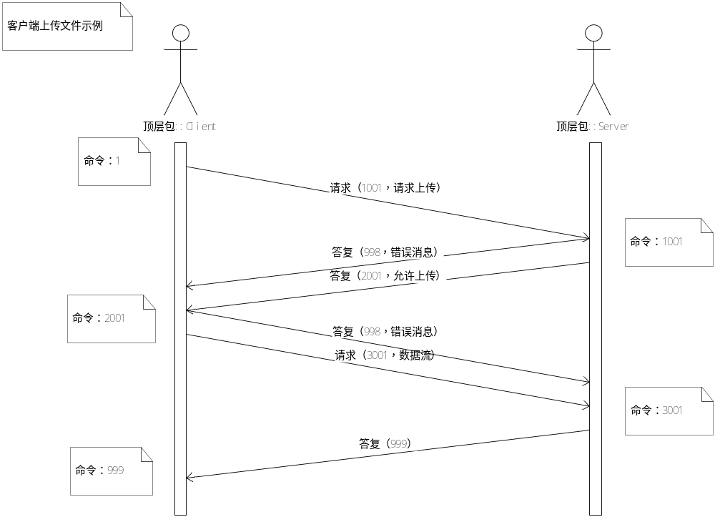
其中，当请求被拒绝时，应向请求端发送错误答复998，这样就可以在这个过程中建立一个完善的请求答复机制。
/// <summary>
///
/// </summary>
/// <param name="p"></param>
/// <param name="s"></param>
protected void ExecuteProtocolCommand(CommunicateProtocol p, SocketState s)
{
if (p == null) throw new ArgumentNullException("CommunicateProtocol is null");
switch (p.Command)
{
case 0: CommandWrapper(((ICommandFunc)new Command0()), p, s); break;
case 1: CommandWrapper(((ICommandFunc)new Command1()), p, s); break;
case 2: CommandWrapper(((ICommandFunc)new Command2()), p, s); break;
case 998: CommandWrapper(((ICommandFunc)new Command998()), p, s); break;
case 999: CommandWrapper(((ICommandFunc)new Command999()), p, s); break;
//
case 1001: CommandWrapper(((ICommandFunc)new Command1001()), p, s); break;
case 1002: CommandWrapper(((ICommandFunc)new Command1002()), p, s); break;
//
case 2001: CommandWrapper(((ICommandFunc)new Command2001()), p, s); break;
case 2002: CommandWrapper(((ICommandFunc)new Command2002()), p, s); break;
//
case 3001: CommandWrapper(((ICommandFunc)new Command3001()), p, s); break;

default: throw new Exception("Protocol type does not exist.");
}
}

以及在“命令”中封装，下一个命令。
public class Command1002 : ICommandFunc
{
#region ICommandFunc 成员
public CommandProfile profile { get; set; }

/// <summary>
///
/// </summary>
/// <param name="protocol"></param>
/// <param name="state"></param>
/// <param name="sobj"></param>
/// <returns></returns>
public SocketState Execute(CommunicateProtocol protocol, SocketState state, IHSSocket sobj)
{
state.IsReceiveThreadAlive = false;

// Check File
if (!FileHelper.IsFileExist(profile.UpLoadPath + profile.UpLoadFName))
{
var p = ProtocolMgmt.InitProtocolHeader(998, System.Text.Encoding.UTF8.GetBytes("服务端文件不存在"), null);
ProtocolMgmt.SendProtocol(state, p, sobj);
state.OutPutMsg = string.Format("Command 1002 ：服务端文件不存在");
return state;
}
if (!FileHelper.CanRead(profile.UpLoadPath + profile.UpLoadFName))
{
var p = ProtocolMgmt.InitProtocolHeader(998, System.Text.Encoding.UTF8.GetBytes("文件已被打开或占用，请稍后重试"), null);
ProtocolMgmt.SendProtocol(state, p, sobj);
state.OutPutMsg = string.Format("Command 1002 ：文件已被打开或占用");
return state;
}

FileInfo fi = new FileInfo(profile.UpLoadPath + profile.UpLoadFName);
using (FileStream fs = new FileStream(profile.UpLoadPath + profile.UpLoadFName, FileMode.Open))
{
var p = ProtocolMgmt.InitProtocolHeader(2002, System.Text.Encoding.UTF8.GetBytes(fi.Name), fs);
ProtocolMgmt.SendProtocol(state, p, sobj);
state.OutPutMsg = string.Format("Command 1002 ：发送文件 {0} 成功。", fi.FullName);
}

return state;
}

#endregion
}

代码结构
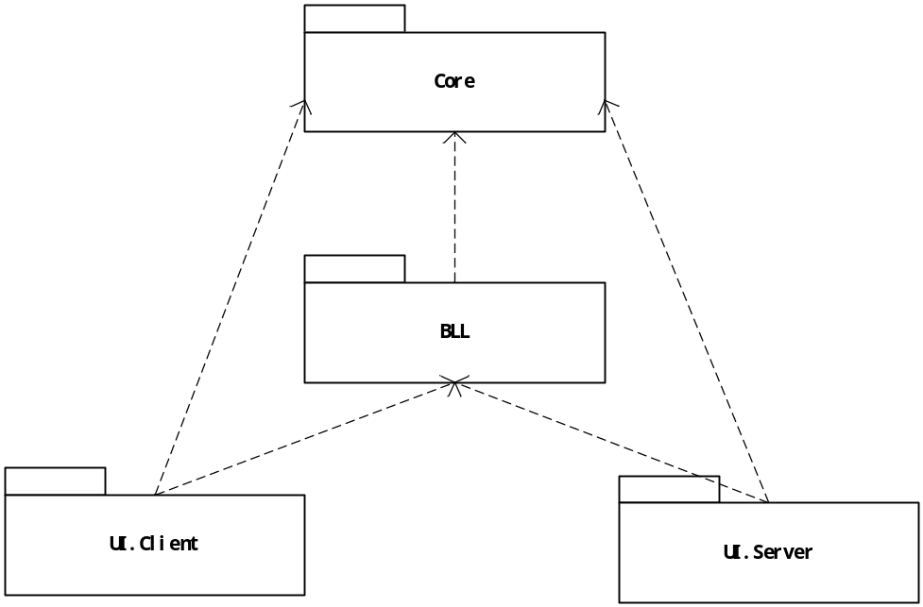
项目分为客户端和服务端，其中都依赖于BLL和Core核心类库，Core中封装的是协议头的解析方式、抽象/接口方法、Socket缓冲读取、枚举委托、异步调用基类等，BLL中主要封装的是协议命令，如Command1、Command2001等的具体实现方式。
Core：
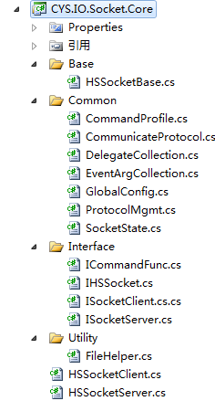
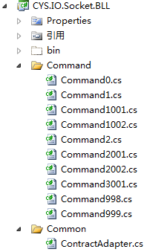
UI.Client:
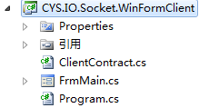
UI.Server:
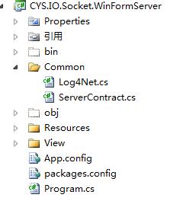
核心思想是将Command的业务需求整合进BLL层次中，而Socket基本的通讯方式等公用功能整合进Core，将UI层释放开，在UI层用Log4net等开源插件进行组合。

总结
基于文字限制，不能讲代码中的每个细节都将到，分析到，还请各位谅解，其中如有不妥之处还请不吝赐教。没有质疑，就没有进步；只有不断的思考才能更好的掌握知识。
最后将程序的源码奉上，希望对您有帮助。

源码下载

之前做项目时，项目参考的很多引用没有记住，希望以后有时间补上。

引用
Socket通信错误码：http://www.cnblogs.com/Aricc/archive/2010/01/29/1659134.html
异步通讯：http://www.cnblogs.com/2018/archive/2011/05/10/2040333.html

